Praktische Aktion

Solarofen

Beschaffenheit und Anwendungen

Die Solaröfen werden verwendet, um mit Sonnenenergie Mahlzeiten zu kochen oder um destilliertes Wasser zu erzeugen.
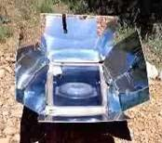
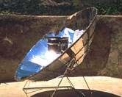
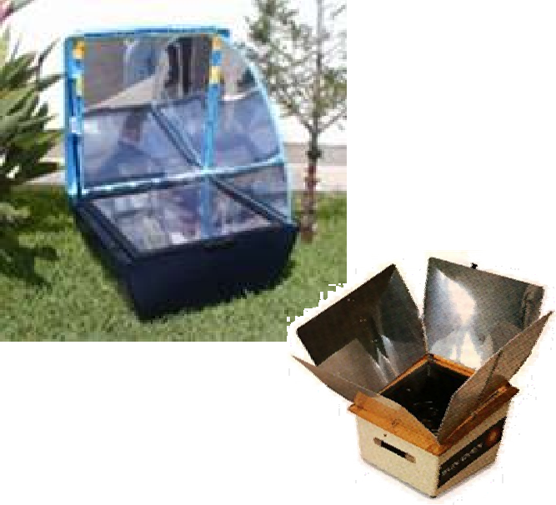

Normalerweise ist bei einem Solarofen die wärmeaufnehmende Oberfläche ein Behälter, der die Nahrungsmittel enthält. Der Ofen besteht aus folgenden Teilen:

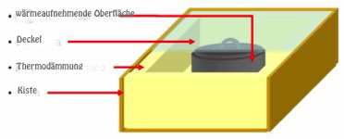

Die erlangte Temperatur im Inneren des Behälters hängt von der Intensität der Sonnenstrahlen ab, die in den Ofen gelangen und von der thermischen Dämmqualität.

Materialien

Die Materialien, die zur Konstruktion des Solarofens benötigt werden, müssen wasserundurchlässig und hitzebeständig sein, da während des Kochvorgangs Wasserdampf frei wird. Für einen Ofen haben wir vier geeignete Materialtypen:

- Baumaterial – garantiert die Stabilität (Pappe, Holz, Kunststoff, Zement, usw)

- Dämmung – verhindert den Wärmeverlust (Glaswolle, Steinwolle, Zeitungspapier, usw.)

- Durchsichtiges Material – fördert den Treibhauseffekt (Glas, Kunsstoff für hohe Temperaturen, usw)

- Reflektoren – minimieren den Wärmeverlust und verstärken die Sonnenstrahlung im Inneren des Ofens (Alufolie, usw)

Aufstellung des Ofens

Die Oberfläche des Ofens sollte im rechten Winkel zur Sonneneinstrahlung stehen. Man sollte aber bedenken, dass der Wärmeverlust bei einem größeren Objekt auch größer ist.

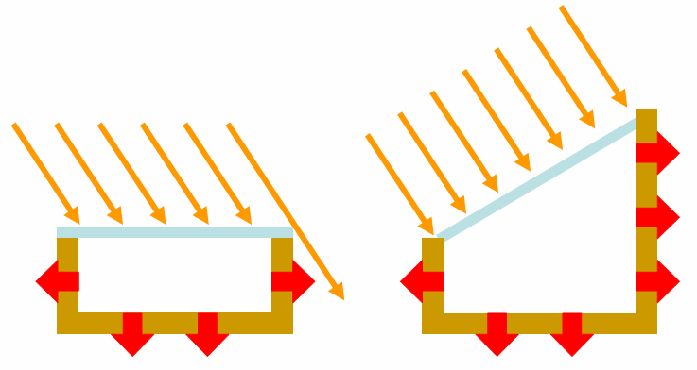

Der Solarofen sollte seine größte Breite in Richtung Ost-West zeigen, damit er die größtmögliche Sonnenenergie in einem größtmöglichen Zeitraum auffängt.
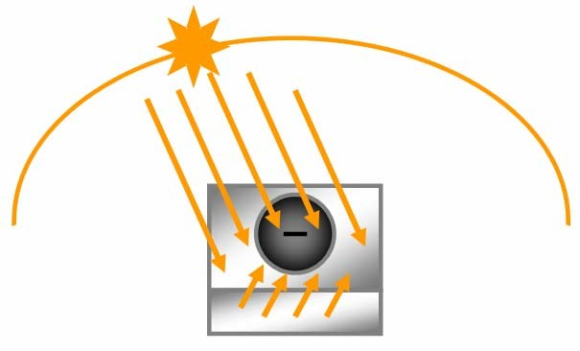

Strahlenkonzentration und Wärmespeicherung

Wir verwenden einfache oder mehrfache Reflektoren, die die Strahlenkonzentration im Inneren der Kiste verstärken.

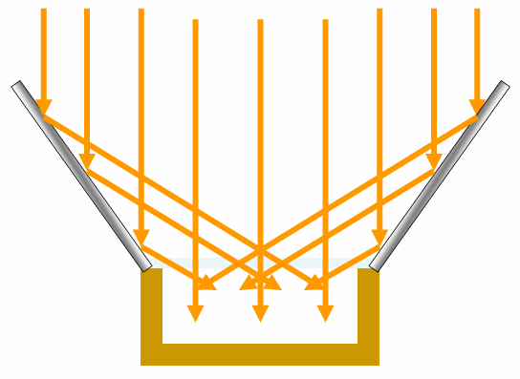

Die Wärmespeicherung im Ofen kann durch eine thermische Substanz im Inneren der gedämmten Kiste erfolgen. In diesem Fall muss der Ofen vorgeheizt werden, bevor man ihn zum Kochen verwendet.
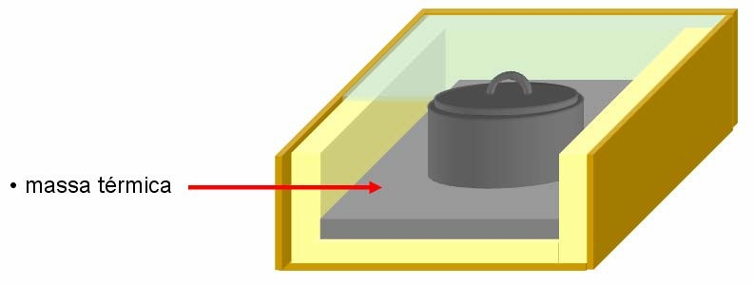
Solarofen

Experiment: mit diesem einfachen Experiment kann man den Treibhaus- und den Schnellkocheffekt gut veranschaulichen, den man mit Hilfe einer Plastikabdeckung erreichen kann.

Erforderliches Material: 1 Zeichenkarton (1 m x 1,33 m)
1 dunkler Metallbehälter
1 durchsichtiger Plastiksack
Alufolie

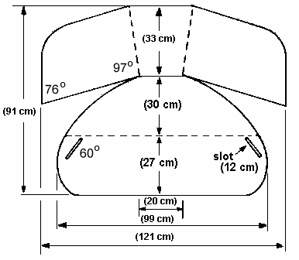
- – Schneide den Zeichenkarton so aus, wie auf dem nebenstehenden Bild.

- – Klebe die Alufolie auf den ausgeschnittenen Karton mit der reflektierenden Seite nach oben

- – Baue nun den Ofen so auf, wie das untenstehende Bild zeigt, mit der reflektierenden Seite nach innen.
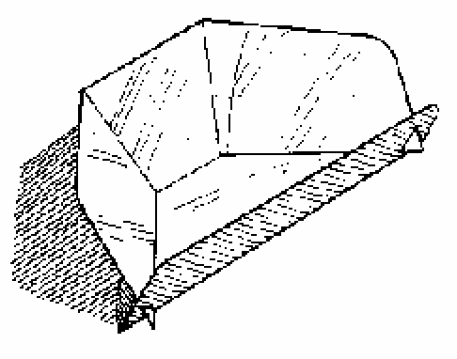

- – Fülle nun den Topf mit dem Kochgut und stecke den Topf in einen geschlossenen Plastiksack.
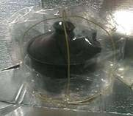

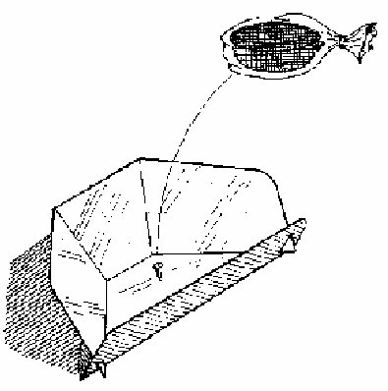

- – Stelle alles in die Mitte des Ofens und diesen in die Sonne.

